TUẦN 12

CHỦ ĐỀ 2: TƯ THẾ VÀ KĨ NĂNG VẬN ĐỘNG CƠ BẢN
Tiết 23
Bài 1: BÀI TẬP DI CHUYỂN THEO VẠCH KẺ THẲNG
( tiết 1)

I. YÊU CẦU CẦN ĐẠT
1.1. Năng lực đặc thù
- Năng lực chăm sóc sức khỏe: Biết chuẩn bị trang phục, giày tập, vệ sinh sân tập và thực hiện các yêu cầu an toàn trước, trong, sau khi tập luyện bài tập di chuyển theo vạch kẻ thẳng.
- Năng lực vận động cơ bản: thực hiện được các bài tập đi/di chuyển theo vạch kẻ thẳng; biết giữ thăng bằng, đi đúng vạch và phối hợp tay, chân.
- Năng lực thể dục thể thao: Biết quan sát tranh ảnh SGK, học liệu số/video minh họa hoặc động tác mẫu của GV; biết tự điều chỉnh động tác khi luyện tập bài tập di chuyển theo vạch kẻ thẳng.
1.2. Năng lực chung
- Tự chủ và tự học: Chủ động chuẩn bị SGK, trang phục, dụng cụ cá nhân; lắng nghe hướng dẫn, tự giác luyện tập và tự điều chỉnh lỗi sai.
- Giao tiếp và hợp tác: Biết phối hợp với bạn, tổ/nhóm; chấp hành phân công, hỗ trợ bạn trong quá trình tập luyện và tham gia trò chơi.
- Giải quyết vấn đề và sáng tạo: Biết quan sát, nhận xét tình huống vận động đơn giản; phát hiện lỗi sai thường gặp và lựa chọn cách thực hiện an toàn, phù hợp.
2. Phẩm chất
- Chăm chỉ: Tích cực, tự giác trong tập luyện, hoạt động tập thể và rèn luyện thể dục thể thao hằng ngày.
- Trung thực: Thực hiện đúng luật chơi, đúng hiệu lệnh; nhận xét kết quả luyện tập của bản thân và bạn một cách trung thực.
- Trách nhiệm, nhân ái: Có trách nhiệm bảo đảm an toàn cho bản thân và bạn; đoàn kết, tôn trọng, giúp đỡ bạn khi luyện tập.
II. ĐỊA ĐIỂM - PHƯƠNG TIỆN
1. Địa điểm: Sân trường hoặc nhà thể chất.
2. Phương tiện:
+ Đối với giáo viên: Giáo án, SGK, SGV; kẻ vẽ sân tập theo nội dung bài học; còi, cờ, tranh ảnh SGK, video/học liệu số, dụng cụ luyện tập phù hợp với bài.
+ Đối với học sinh chuẩn bị: SGK, giày thể thao, trang phục thể thao; bảo đảm vệ sinh và an toàn trong tập luyện.
III. CÁC HOẠT ĐỘNG DẠY HỌC CHỦ YẾU

Nội dung | LVĐ | Phương pháp, tổ chức và yêu cầu
Nội dung | LVĐ | Hoạt động GV | Hoạt động HS
1. HĐ mở đầu  a. Nhận lớp  b.Khởi động  - Xoay các khớp cổ tay, cổ chân, vai, hông, gối,...  c. Trò chơi “đứng ngồi theo lệnh”  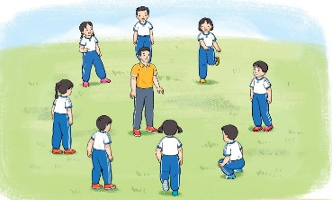  2. HĐHT kiến thức mới  - Đi thường theo vạch kẻ thẳng hai tay phối hợp tự nhiên.  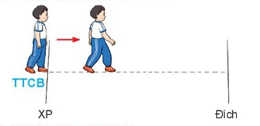  - Đi thường theo vạch kẻ thẳng hai tay dang ngang.  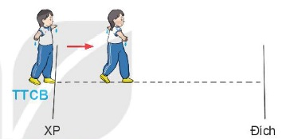  3. HĐ luyện tập  a. Luyện tập  - Tập đồng loạt  - Tập theo tổ nhóm  - Thi đua giữa các tổ  - Trò chơi “nhảy đúng nhảy nhanh”.  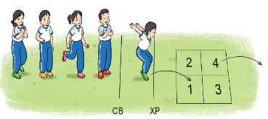  c. Bài tập PT thể lực:  4. HĐ vận dụng  - Thả lỏng cơ toàn thân.  - Nhận xét, đánh giá chung của buổi học.  - Vận dụng: Vận dụng bài tập vào tập hàng ngày.  - Hướng dẫn HS Tự ôn ở nhà  - Xuống lớp | 5 - 7’  2x8n  2-3’  3l  4- 6’  15-16’  7- 8’  2l  2l  1l  5- 6’  1- 2’  3l  4 - 6’  2x8N | Gv nhận lớp, thăm hỏi sức khỏe học sinh phổ biến nội dung, yêu cầu giờ học  - GV HD học sinh khởi động.  - GV hướng dẫn chơi  - Cho HS quan sát tranh  - GV làm mẫu động tác kết hợp phân tích kĩ thuật động tác.  - Hô khẩu lệnh và thực hiện động tác mẫu  - Cho 2 HS lên thực hiện lại động tác.  - GV cùng HS nhận xét, đánh giá tuyên dương.  - GV thổi còi - HS thực hiện động tác.  - Gv quan sát, sửa sai cho HS.  - Y,c Tổ trưởng cho các bạn luyện tập theo khu vực.  - Tiếp tục quan sát, nhắc nhở và sửa sai cho HS  - Phân công tập theo cặp đôi  GV Sửa sai.  - GV tổ chức cho HS thi đua giữa các tổ.  - GV và HS nhận xét đánh giá tuyên dương.  - GV nêu tên trò chơi, hướng dẫn cách chơi, tổ chức chơi thở và chơi chính thức cho HS.  - Nhận xét tuyên dương và sử phạt người phạm luật.  - Cho HS bật tại chỗ hai tay chống hông 10 lần  - GV hướng dẫn.  - Nhận xét kết quả, ý thức, thái độ học của hs.  - Yêu cầu HS quan sát tranh trả lời câu hỏi BT1 trong sách.  - VN ôn lại bài và chuẩn bị bài sau. | Đội hình nhận lớp  - HS khởi động theo GV.  - HS Chơi trò chơi.  - Đội hình HS quan sát tranh  .  - HS quan sát GV làm mẫu  - HS tiếp tục quan sát  - Đội hình tập luyện đồng loạt.  -----------  -----------  ĐH tập luyện theo tổ  GV  - HS vừa tập vừa giúp đỡ nhau sửa động tác sai  - Từng tổ lên thi đua - trình diễn  - Chơi theo hướng dẫn  HS thực hiện kết hợp đi lại hít thở  - HS thực hiện thả lỏng  - HS trả lời  - ĐH kết thúc
  1 | 3
  2 | 4
IV. ĐIỀU CHỈNH SAU BÀI DẠY
.....................................................................................................................................
.....................................................................................................................................

CHỦ ĐỀ 2: TƯ THẾ VÀ KĨ NĂNG VẬN ĐỘNG CƠ BẢN
Tiết 24
Bài 1: BÀI TẬP DI CHUYỂN THEO VẠCH KẺ THẲNG
( tiết 2)

I. YÊU CẦU CẦN ĐẠT
1.1. Năng lực đặc thù
- Năng lực chăm sóc sức khỏe: Biết chuẩn bị trang phục, giày tập, vệ sinh sân tập và thực hiện các yêu cầu an toàn trước, trong, sau khi tập luyện bài tập di chuyển theo vạch kẻ thẳng.
- Năng lực vận động cơ bản: thực hiện được các bài tập đi/di chuyển theo vạch kẻ thẳng; biết giữ thăng bằng, đi đúng vạch và phối hợp tay, chân.
- Năng lực thể dục thể thao: Biết quan sát tranh ảnh SGK, học liệu số/video minh họa hoặc động tác mẫu của GV; biết tự điều chỉnh động tác khi luyện tập bài tập di chuyển theo vạch kẻ thẳng.
1.2. Năng lực chung
- Tự chủ và tự học: Chủ động chuẩn bị SGK, trang phục, dụng cụ cá nhân; lắng nghe hướng dẫn, tự giác luyện tập và tự điều chỉnh lỗi sai.
- Giao tiếp và hợp tác: Biết phối hợp với bạn, tổ/nhóm; chấp hành phân công, hỗ trợ bạn trong quá trình tập luyện và tham gia trò chơi.
- Giải quyết vấn đề và sáng tạo: Biết quan sát, nhận xét tình huống vận động đơn giản; phát hiện lỗi sai thường gặp và lựa chọn cách thực hiện an toàn, phù hợp.
2. Phẩm chất
- Chăm chỉ: Tích cực, tự giác trong tập luyện, hoạt động tập thể và rèn luyện thể dục thể thao hằng ngày.
- Trung thực: Thực hiện đúng luật chơi, đúng hiệu lệnh; nhận xét kết quả luyện tập của bản thân và bạn một cách trung thực.
- Trách nhiệm, nhân ái: Có trách nhiệm bảo đảm an toàn cho bản thân và bạn; đoàn kết, tôn trọng, giúp đỡ bạn khi luyện tập.
II. ĐỊA ĐIỂM - PHƯƠNG TIỆN
1. Địa điểm: Sân trường hoặc nhà thể chất.
2. Phương tiện:
+ Đối với giáo viên: Giáo án, SGK, SGV; kẻ vẽ sân tập theo nội dung bài học; còi, cờ, tranh ảnh SGK, video/học liệu số, dụng cụ luyện tập phù hợp với bài.
+ Đối với học sinh chuẩn bị: SGK, giày thể thao, trang phục thể thao; bảo đảm vệ sinh và an toàn trong tập luyện.
III. CÁC HOẠT ĐỘNG DẠY HỌC CHỦ YẾU
Nội dung | LVĐ | Phương pháp, tổ chức và yêu cầu
Nội dung | LVĐ | Hoạt động GV | Hoạt động HS
1. HĐ mở đầu  a. Nhận lớp  b. Khởi động  - Xoay các khớp cổ tay, cổ chân, vai, hông, gối,...  c. Trò chơi “bịt mắt bắt dê”  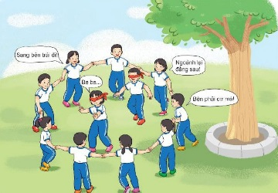  2. HĐHT kiến thức mới  Đi thường theo vạch kẻ thẳng hai tay giơ cao.  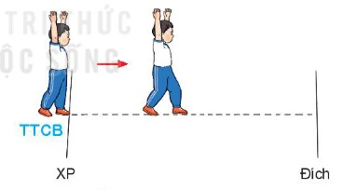  - Đi kiễng gót theo vạch kẻ thẳng hai tay chống hông.  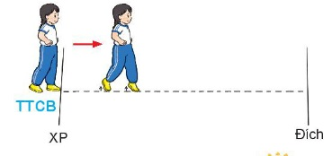  3. HĐ luyện tập  a. Luyện tập  - Tập đồng loạt  - Tập theo tổ nhóm  -Thi đua giữa các tổ  b. Trò chơi “nhảy đúng nhảy nhanh”.  c. Bài tập PT thể lực:  4. HĐ vận dụng  - Thả lỏng cơ toàn thân.  - Nhận xét, đánh giá chung của buổi học.  - Vận dụng: Vận dụng bài tập vào tập hàng ngày.  - Hướng dẫn HS Tự ôn ở nhà  - Xuống lớp | 5 - 7’  2x8n  3l  5- 6’  15-16’  7- 8’  5- 6’  1- 2’  5- 6’  2x8N | Gv nhận lớp, thăm hỏi sức khỏe học sinh phổ biến nội dung, yêu cầu giờ học  - GV HD học sinh khởi động.  - GV hướng dẫn chơi  - Cho HS quan sát tranh  - GV làm mẫu động tác kết hợp phân tích kĩ thuật động tác.  - Hô khẩu lệnh và thực hiện động tác mẫu  - Cho 2 HS lên thực hiện lại động tác.  - GV cùng HS nhận xét, đánh giá tuyên dương.  - GV thổi còi - HS thực hiện động tác.  - Gv quan sát, sửa sai cho HS.  - Y,c Tổ trưởng cho các bạn luyện tập theo khu vực.  - Tiếp tục quan sát, nhắc nhở và sửa sai cho HS  GV Sửa sai.  - GV tổ chức cho HS thi đua giữa các tổ.  - GV và HS nhận xét đánh giá tuyên dương.  - GV nêu tên trò chơi, hướng dẫn cách chơi, tổ chức chơi thở và chơi chính thức cho HS.  - Nhận xét tuyên dương và sử phạt người phạm luật  - Cho HS bật tại chỗ hai tay chống hông 10 lần  - GV hướng dẫn  - Nhận xét kết quả, ý thức, thái độ học của hs.  - Yêu cầu HS quan sát tranh trả lời câu hỏi BT2 trong sách.  - VN ôn lại bài và chuẩn bị bài sau. | Đội hình nhận lớp  - HS khởi động theo GV.  - HS Chơi trò chơi.  - Đội hình HS quan sát tranh  - HS quan sát GV làm mẫu  - HS tiếp tục quan sát  - Đội hình tập luyện đồng loạt.  -----------  -----------  ĐH tập luyện theo tổ  GV  - HS vừa tập vừa giúp đỡ nhau sửa động tác sai  - Từng tổ lên thi đua - trình diễn  - Chơi theo hướng dẫn  HS thực hiện kết hợp đi lại hít thở  - HS thực hiện thả lỏng.  - HS trả lời  - ĐH kết thúc
  1 | 3
  2 | 4
IV. ĐIỀU CHỈNH SAU BÀI DẠY
.....................................................................................................................................
.....................................................................................................................................

